Выполнила Дейхина А.С.
Тема №4. Хронический панкреатит
Вопросы:
- Классификация степени тяжести ХП по данным КТ и УЗИ
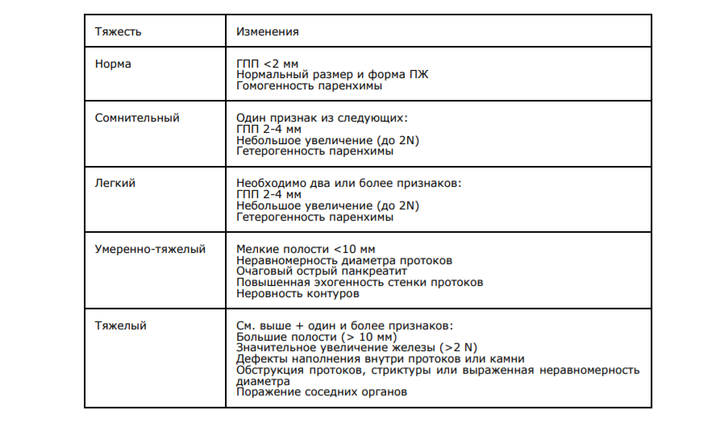
- Классификация данных ЭРПГ при ХП
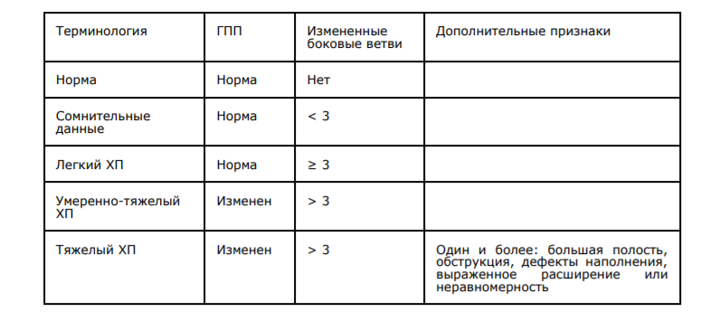
- Критерии диагностики Rosemont по ЭУЗИ. Описать методику проведения ЭндоУЗи показание и противопоказание.
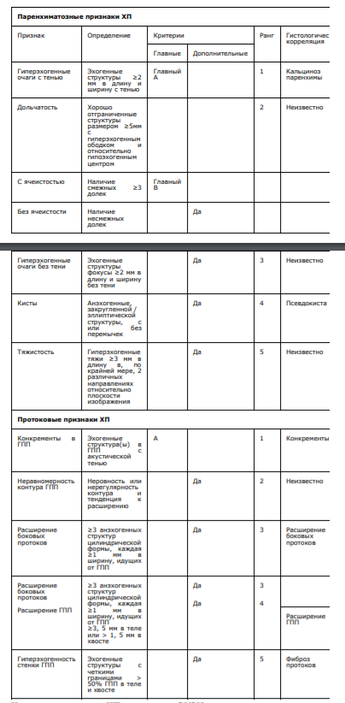

Показания к диагностическому эндоУЗИ
1. Уточнение характера патологических изменений, обнаруженных при рентгеновском исследовании верхних отделов желудочно-кишечного тракта, ЭГДС, КТ, МРТ, колоноскопии.
2. Определение стадии рака пищевода (Т и N по классификации TNM) и оценка вовлечения лимфоузлов чревного сплетения (М).
3. Оценка характера объемных образований средостения и лимфоузлов (уже выявленных или предполагаемых). Это особенно ценно при определении стадии немелкоклеточного рака легких (можно оценить вовлечение лимфоузлов средостения - субкаринального, аорто-пульмонального окна).
4. Уточнение характера подслизистых образований желудочно-кишечного тракта и определение слоя, в котором они расположены (например, в подслизистом слое, собственной мышечной пластинке и т.д.).
5. Определение стадии злокачественных опухолей желудка, в том числе аденокарциномы и лимфомы (критерии Т и N).
6. Определение причины обструкции желчных путей при обструктивной желтухе.
7. Определение стадии аденокарциномы поджелудочной железы, особенно в отношении ее распространения в окружающие сосуды и лимфоузлы (критерии Т и N).
8. Установление локализации нейроэндокринной опухоли поджелудочной железы (например, инсулиномы, гастриномы и др.).
9. Обнаружение желчных камней, билиарногосладжа, холедохолитиаза.
10. Определение наличия и тяжести течения хронического панкреатита.
11. Определение стадии опухоли прямой кишки, в том числе оценка поражения лимфоузлов (критерии Т и N).
12. Оценка целостности внутреннего и наружного анального сфинктеров.
Противопоказания
Абсолютные:
1. Шоковое состояние.
2. Острый инфаркт миокарда.
3. Выраженная одышка с гипоксемией.
4. Кома (за исключением случаев, когда пациент интубирован).
5. Судороги.
6. Перфорация желудочно-кишечного тракта.
7. Подвывих в атланто-затылочном сочленении.
8. Неспособность пациента дать согласие на исследование и разрешение на лечебное вмешательство.
9. Признаки перитонита или медиастинита.
Относительные
1. Неспособность пациента к сотрудничеству с медперсоналом.
2. Изменения в коагулограмме.
3. Ценкеровский дивертикул.
4. Стриктура верхних отделов желудочно-кишечного тракта.
5. Дуоденальная непроходимость.
6. Ишемия миокарда.
7. Аневризма грудной аорты.
8. Острая толстокишечная непроходимость.
Подготовка
• Пациент не должен принимать пищу и жидкость за 6-8 ч перед исследованием.
• Информированное согласие пациента на исследование. Прибегнуть к седации с сохранением сознания.
Методика
1. Провести анестезию глотки пациента с помощью местного анестетика.
2. Уложить пациента на левый бок и установить мундштук.
3. Внутривенно медленно ввести средства седации с сохранением сознания - фентанил и мидазолам или диазепамдо достижения необходимой глубины угнетения сознания.
4. Провести осмотр пищевода, желудка и двенадцатиперстной кишки, поджелудочной железы

- Тактика обследования и лечения больного хроническим панкреатитом с доминирующей абдоминальной болью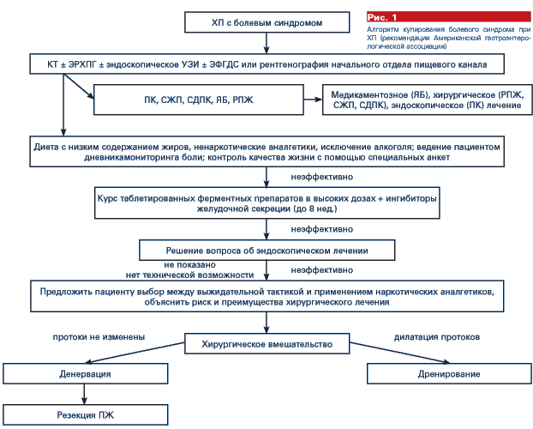
Клинический случай.
Больной Л., 58 лет. Впервые был госпитализирован в декабре 2016 г. с жалобами на ноющие боли в эпигастральной области и левом подреберье, отрыжку воздухом, снижение массы тела на 10 кг за последние 4 месяца. В анамнезе отмечено длительное употребление крепких алкогольных напитков с частотой 1–3 раза в неделю. Табакокурение отрицает. В 2014 г. впервые появились интенсивные боли в верхних отделах живота, сопровождающиеся рвотой, в связи с чем больной был госпитализирован в хирургическое отделение городской больницы, где выявлен острый панкреатит. На фоне инфузионной и спазмолитической терапии болевой синдром был купирован, больной выписан в удовлетворительном состоянии. В дальнейшем диету не соблюдал, продолжал употреблять алкоголь. В июле 2016 г. вновь с клинической картиной острого панкреатита был госпитализирован. При обследовании по данным мультиспиральной компьютерной томографии (МСКТ) с внутривенным контрастированием выявлены признаки острого деструктивного панкреатита, тотальный тромбоз воротной вены. Отмечена механическая желтуха, в связи с чем проводилась дифференциальная диагностика между опухолевым процессом внепеченочных желчных протоков, головки поджелудочной железы и стриктурой холедоха. При магнитно-резонансной томографии с внутривенным контрастированием была заподозрена опухоль холедоха, однако при эндоскопической ретроградной холангиопанкреатографии данных за билиарную гипертензию и новообразование желчных протоков получено не было. В ноябре 2016 г. в связи со вновь возникшим болевым синдромом, периодической фебрильной лихорадкой с ознобом больной обратился в ГБУЗ и был направлен на госпитализацию в отделение гастроэнтерологии. В биохимическом анализе крови отмечалась гиперамилаземия до 624 Ед/л (референсные значения 28–100), гиперамилазурия 1336 Ед/л (0–460). Эластаза кала – 7,8 мкг/г. Кроме того, наблюдались признаки железодефицитной анемии: гемоглобин 10,1 г/л, сывороточное железо – 6,1 мкмоль/л. Выполнено ультразвуковое исследование (УЗИ). Заключение: увеличение и выраженные диффузные изменения печени по типу жирового гепатоза. Реканализация тромбоза воротной вены. Умеренное увеличение селезенки. Конкременты желчного пузыря, признаки острого деструктивного калькулезного холецистита. Подозрение на новообразование головки поджелудочной железы, выраженная панкреатическая гипертензия. Постнекротическая киста тела поджелудочной железы, возможно, с нагноением и прорывом в сальниковую сумку. Воспалительный парапанкреатический инфильтрат. Ультразвуковые признаки пареза кишечника. Свободная жидкость в брюшной полости, преимущественно в малом тазу. Больной был переведен в хирургическое отделение, где проведено дренирование малого таза под ультразвуковым контролем и холецистостомия. По дренажу из малого таза поступала мутная коричневатая жидкость без запаха, напоминающая содержимое постнекротической кисты поджелудочной железы. Под контролем УЗИ выполнена чреспеченочная пункция желчного пузыря. Получен густой сливкообразный гной желтоватого цвета. По игле полость желчного пузыря контрастирована, желчный пузырь размерами 8×3 см, отмечено наличие некоторого количества дефектов наполнения (сладж? конкременты?), затем контраст свободно заполнял нерасширенные желчные протоки и тотчас свободно сбрасывался в двенадцатиперстную кишку. В желчный пузырь под контролем рентгенотелевидения по игле введен мягкий проводник, в просвет желчного пузыря установлен дренаж. Проводилась инфузионная, антибактериальная, противовоспалительная терапия с положительной динамикой. В дальнейшем были удалены холецистостома и дренаж из малого таза. На контрольном УЗИ жидкостных скоплений и свободной жидкости в брюшной полости не выявлено. Желчный пузырь без признаков воспаления, содержимое однородное. Учитывая подозрение на новообразование головки поджелудочной железы, пациенту была выполнена МСКТ с внутривенным контрастированием. Протокол МСКТ: поджелудочная железа правильно расположена, размеры головки – 23 мм, структура неоднородная; паренхима тела практически не прослеживается, выраженно истончена, на этом уровне дилатированный главный панкреатический проток до 10 мм; хвост – 16 мм, главный панкреатический проток на уровне хвоста до 3 мм. Плотность паренхимы неоднородная, преимущественно на уровне головки, ближе к перешейку отмечается гиподенсная структура размерами 28×21 мм, плотность ближе к жидкостной, при внутривенном контрастировании видимого накопления контрастного вещества не отмечается. Парапанкреатическая клетчатка инфильтрирована. Заключение: признаки перенесенного панкреонекроза.
1. Диагноз:
Основной: Рак хвоста и тела поджелудочной железы?
Сопутствующий: Хронический панкреатит I стадии, умеренной степени тяжести. Панкреонекроз от июля 2016 г. Панкреатическая гипертензия. Постнекротические кисты поджелудочной железы, осложненные разрывом постнекротической кисты в свободную брюшную полость от ноября 2016 г. Холецистостомия от ноября 2016 г. Тромбоз воротной вены.
2. РАК, б/х анализ крови (АЛТ, АСТ, ГГТ, ЩФ, глюкоза, амилаза, диастаза мочи, креатинин, мочевина, билирубин и его фракции, эластаза кала),ОАМ, УЗИ ОБП, МСКТ ОБП с контрастированием, ЭУЗИ. Консультация онколога.
3. Инфузионная терапия, антибактериальная, противовоспалительная терапия, ферменты, спазмолитики, ИПП, ингибиторы протеаз, октреотид.

